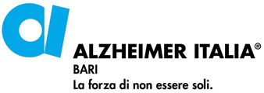

Scheda d’iscrizione
Workshop: “Il metodo Validation”
Condotto da Vicki De Klerk Rubin (Direttore esecutivo Validation Training Institute)
22/12/2017 08:30 – 13:30

Nome ___________________________________________________________________________

Cognome ________________________________________________________________________

Professione ______________________________________________________________________

Indirizzo e-mail ___________________________________________________________________

N. Telefono ______________________________________________________________________

Saldo quota (barrare la soluzione scelta):

- CONTANTI

- BONIFICO C.C.B. B.P.B. n° 1064225 - VERSAMENTO su C.C.P. n° 6691243

Richiede ECM:
- SI (50,00 euro)
- NO (30,00 euro)

Interessato/a ad attestato (barrare la soluzione scelta): SI NO

Data Firma

